Название проекта:
Tigeroff ToDo Calendar

Спецификация требований к программному обеспечению

Текущая версия проекта: 1.0

Дата: 06.10.2023

Парахин Кирилл
Младший разработчик программного обеспечения (.NET)

2023

История изменений

Дата | Описание | Автор | Комментарии
06.10.2023 | Версия 1.0 | Парахин Кирилл | Инициализация проекта сервера мобильного приложения
15.10.2023 | Версия 1.1 | Парахин Кирилл | Реализации доменного слоя сервера и слоя хранения данных
29.10.2023 | Версия 1.2 | Парахин Кирилл | Реализация транспортного и инфраструктурного слоя сервера
6.11.2023 | Версия 2.0 | Парахин Кирилл | Реализация слоя API и основных REST – контроллеров сервера
13.11.2023 | Версия 2.1 | Парахин Кирилл | Реализация верстки мобильного клиентского приложения для Android
24.11.2023 | Версия 2.2 | Парахин Кирилл | Реализация доменного и транспортного слоя клиентского приложения
1.12.2023 | Версия 3.0 | Парахин Кирилл | Тестирование клиент-серверного приложения и внесение правок в функционал, первая рабочая версия
8.12.2023 | Версия 4.0 | Парахин Кирилл | Сдача прототипа проекта по ТЗ

Утверждение документа

Следующая спецификация требований к программному обеспечению была принята и одобрена следующими сторонами:

Сторона | Напечатанное имя | Заголовок | Дата
Разработчик | Парахин Кирилл | Младший разработчик ПО | 1.10.2023
ВУЗ | Рощина А.И | Преподаватель | 13.10.2023

Содержание

Оглавление
История изменений ii
Утверждение документа iii
1. Введение 1
1.1 Цель 1
1.2 Сфера применения 1
1.3 Определения, акронимы и аббревиатуры 1
1.4 Список литературы 3
1.5 Общий обзор 3
2. Общее описание 4
2.1 Перспектива продукта 4
2.2 Функции продукта 4
2.3 Характеристики пользователя 5
2.4 Общие ограничения 5
3. Особые требования 5
3.1 Требования к внешнему интерфейсу 5
3.1.1 Пользовательские интерфейсы 5
3.2 Варианты использования 7
3.2.1 Вариант использования #1 7
3.2.2 Вариант использования #2 8
3.3 Функциональные требования 8
3.4 Нефункциональные требования 11
3.5 Выбор варианта разработки системы 12
4. Аналитические модели 13
4.2 Диаграмма классов (Classes) 14
4.3 Диаграмма схемы алгоритма (Algorithm Scheme) 15
4.4 Диаграмма развертывания (Deployment) 16
5. Процесс управления изменениями 17

1. Введение
В данном техническом задании описывается информация, которая потребуется для разработки прототипа информационной системы «Многозадачный календарь». На выходе должно получиться полноценное мобильное приложение с серверной частью.

Цель
Выполнить разработку прототипа информационной системы «Многозадачный календарь» для использования в качестве мобильного приложения на операционных системах семейства Android.

Сфера применения

Программный продукт представляет собой мобильное приложение с серверной частью – использует сервер СУБД Postgre SQL.
Программный продукт будет представлять собой многофункциональный календарь, который можно использовать как в личных, так и коммерческих целях для организациия и учета ведения событий, мероприятий и задач. Приложение будет давать возможность планировать мероприятия пользователям с различными учетными записями, получать отчеты о проведении мероприятий в календаре, а также иметь возможность получения уведомлений и напоминаний о наступлении начала запланированного события.
Таким образом, использование этого мобильного приложения принесет большую выгоду в работе людей в учебных или служебных группах.

Определения, акронимы и аббревиатуры

Глоссарий предметной области

Календарь (calendar) – набор событий, задач и мероприятий пользователя в рамках определенного промежутка времени. Графически показывается в виде таблицы, сгруппированной по датам и часовым промежуткам.

Задача (task) – некоторая абстрактная деятельность (или цель - goal), которую пользователь хочет (или должен) выполнить в определенный срок (или в рамках какого-то мероприятия)

Goal (цель) – поставленная задача, отражающая развитие пользователя в рамках деятельности в течение какого-то срока.

Мобильное устройство (mobile device) – смартфон с операционной системой Android, имеющий выход в сеть Интернет и обладающий совместимость к используемому SDK (далее упоминаться будет именно понятие «мобильное устройство»)

Мероприятие (meet) – некоторая совместная деятельность группы пользователей (или одного человека), которое планируется провести в определенное время (оно создается в календаре).

Видеоконференция (или по-простому «созвон» - call) – мероприятие, которое проводится в рамках удаленного аудио или видео - разговора в какой-то программе (например, Google Meet, Zoom, Discord).

One-To-One – созвон двух пользователей в рамках обсуждения локальных задач и достижения целей.

StandUp – созвон множества пользователей из одной деловой (обычно рабочей) группы с целью обсуждения задач на небольшой промежуток времение. Проводится регулярно, может быть циклично запланирован.

Дистанционная лекция – мероприятие учебного типа, проводящееся среди лектора и студентов университета. В отличие от некоторых рабочих мероприятий, в рамках этого события может быть назначен единый администратор для группы.

Список литературы

1. Официальная документация Android Studio. [Электронный ресурс] URL: https://developer.android.com/guide
2. Официальная документация React Native. [Электронный ресурс] URL: https://reactnative.dev/docs/getting-started
3. Гриффитс, Д. Head First. Программирование для Android /Д. Гриффитс. – СПб.: Питер, 2016. – 704 с.
4. Нативная разработка мобильных приложений [Электронный ресурс] / Льюис Ш., Данн М., пер. с англ. А.Н. Киселева. - М. : ДМК Пресс, 2020.
5. Разработка мобильных приложений в среде Android Studio : учебное пособие [Электронный ресурс] / Л. В. Пирская. – Ростов н/Д : ЮФУ, 2019

1.5 Общий обзор

В остальной части документа технического задания находится общее описание данного программного продукта, его перспектив, функций, характеристик, преимуществ, а также недостатков и ограничений.

2. Общее описание

Программный продукт будет представлять собой многофункциональный календарь, который можно использовать как в личных, так и коммерческих целях для организациия и учета ведения событий, мероприятий и задач. Приложение будет давать возможность планировать мероприятия пользователям с различными учетными записями, получать отчеты о проведении мероприятий в календаре, а также иметь возможность получения уведомлений и напоминаний о наступлении начала запланированного события.

2.1 Перспектива продукта

Перспектива программного продукта заключается в разработке остальных функций приложения и его всяческие улечшения по ходу тестирования и внедрения.

2.2 Функции продукта

Основные функции разрабатываемой системы:
- зарегистрироваться в системе (пользоваться функционалом только имея учетную запись)
- войти в систему (авторизоваться в приложении с любого другого мобильного устройства)
- создавать группы пользователей, выбирая их тип (рабочая, учебная, личная) – выбирать параметры интеграции пользователей в своей группе
- планировать мероприятия для себя или для группы пользователей, к которой он принадлежит
- рассылать уведомления на устройства приглашенных пользователей
- получать push-напоминания о скором начале ближайших мероприятий
- просматривать свой календарь, удалять из него мероприятия, редактировать их
- добавлять задачи в отдельном разделе приложения, прикреплять их к своим событиям в календаре (либо к другим пользователям)
- получать отчет от календаря за определенный период времени (о том, сколько задач осталось выполнить, сколько времени было проведено в личных/групповых мероприятиях, сколько было отдыха/учебы/работы

2.3 Характеристики пользователя

Характеристики конечных пользователей продукта, которые повлияют на конкретные требования:

- наличие смартфона на операционной системе Android
- наличие электронной почты
- наличие планов на день (жизнь), которые будут использоваться в календаре.

Система не включает в себя явное разделение пользователей по ролям, то есть все пользователи после регистрации получают статус обычного пользователя, по умолчанию.

2.4 Общие ограничения

Система ограничена использованием нативной операционной системы Android с определенной версией SDK (не ниже 11 версии) и API (не ниже API v31).

3. Особые требования

Основные требования к программному продукту можно подразделить на две группы:
- требования к внешнему интерфейсу
- функциональные требования
- нефункциональные требования

3.1 Требования к внешнему интерфейсу

3.1.1 Пользовательские интерфейсы

Основное требование к интерфейсу – хорошая адаптивность под мобильное устройство (смартфон) на операционной системе Android. Минимальное разрешение окна приложения – 1370 x 768.
Наличие удобных и понятных элементов управления, а именно кнопок и меню для регистрации/авторизации, функционального меню пользователя (для создания групп, задач и отчетов), а также основная область с виджетом календаря.

Ниже будут изображены макеты основных страниц (окон) разрабатываемого мобильного приложения:

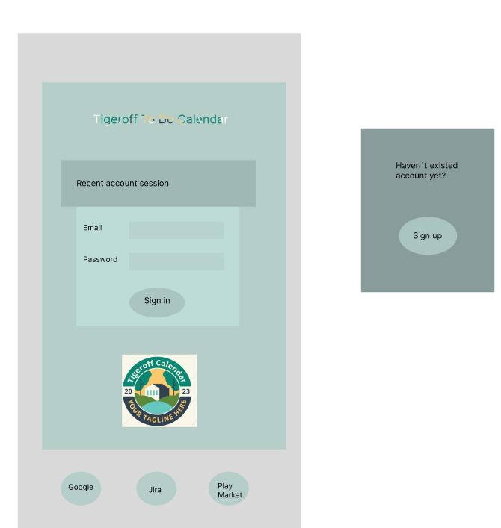

Рисунок 1. Макет окон авторизации/регистрации (для неавторизованного пользователя)

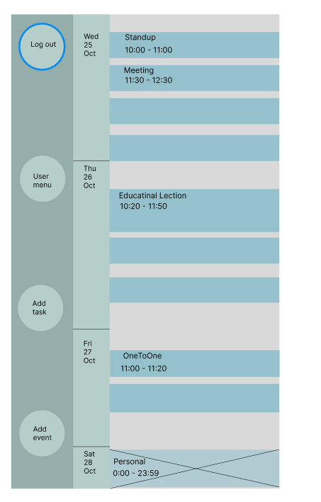
Рисунок 1.2. Макет основного окна с виджетом календаря (для авторизованного пользователя)

3.2 Варианты использования

3.2.1 Вариант использования #1

Использование в рамках личного пользования, ручная регистрация – собственное ведение личных групп, абстрактных задач и событий. Генерирование личных отчетов.

3.2.2 Вариант использования #2

Использование в рамках служебного пользования (при работе в некоторой компании). Создание, удаление и изменение учетной записи пользователя производится системным администратором компании. Мероприятия и задачи являются описательной деятельностью проекта в компании, а отчеты – результатами и достижения ее работников.

3.3 Функциональные требования

Список функциональных требований, минимально необходимых для прототипа мобильного приложения:

3.3.1 Функция 1
3.3.1.1 Название - возможность использовать авторизацию пользователей с серверной аутентификацией
3.3.1.2 Описание - пользователь получает доступ к функционалу на сервере с помощью специального сгенерированного токена, получаемого после авторизации (после входа в систему)
3.3.1.3 Назначение – предозначить доступ только запросам от авторизованных пользователей.
3.3.1.4 Зависимости – фреймворк ASP.NET Core 5, Google JWT Authentification

3.3.2 Функция 2.
3.3.2.1 Название - регистрации пользователя
3.3.2.2 Описание – возможность регистрации пользователя в системе
3.3.2.3 Назначение – возможность сохранять учетную запись пользователя

3.3.3 Функция 3.
3.3.3.1 Название – подтверждение учетной записи
3.3.3.2 Описание – возможность подтверждения регистрации новой учетной записи пользователя путем ввода кода, высылаемого на электронную почту
3.3.3.3 Назначение – верифицировать используемую в настройках учетной записи электронной почты

3.3.4 Функция 4.
3.3.4.1 Название – создание пользовательских групп
3.3.4.2 Описание – возможность создания пользователем групп различных типов (рабочих, учебных, личных), добавления в него пользователей.
3.3.4.3 Назначение – сохранение групп с пользователями для создания общих мероприятий и назначения задач на исполнение участникам группы

3.3.5 Функция 5.
3.3.5.1 Название – создание пользовательских мероприятий
3.3.5.2 Описание - возможность создавать мероприятия, приглашать туда других пользователей (мероприятия будут проводиться во внешних системах проведения видеоконференций – например, Google Meet или Discord)
3.3.5.3 Назначение – сохранение групповых мероприятий с ссылками на проведение их в системах видеоконференции

3.3.6 Функция 6.
3.3.6.1 Название - создавать пользовательские задачи
3.3.6.2 Описание – возможность прикреплять к пользователям задачи, синхронизировать их с событиями в их календарях
3.3.6.3 Назначение – сохранение пользовательских задач в базе данных

3.3.7 Функция 7
3.3.7.1 Название – создавать пользовательские отчеты
3.3.7.2 Описание – возможность создавать отчеты по задачам/мероприятиям (для анализа занятости пользователя)
3.3.7.3 Назначение – просмотр и сохранение пользовательских отчетов в базе данных

3.3.8 Функция 8.
3.3.8.1 Название – получать уведомления о мероприятиях
3.3.8.2 Описание – возможность организации системы уведомлений и напоминаний (о приглашении на групповое мероприятие, приближение начала данного мероприятия) для каждого пользователя-участника мероприятия
3.3.8.3 Назначение – получение mail-сообщений на свой адрес электронной почты
3.3.8.4 Зависимость – библиотека System.NET.Mail.Kit и средства работы с SMTP - сервером

3.4 Нефункциональные требования

Список нефункциональных требований, определяющих свойства, которые система должна демонстрировать, или ограничения, которые она должна соблюдать – но не относящиеся к поведению системы:

3.4.1 Производительность - трафик запросов (не менее 10000 одновременных запросов от разных пользователей в небольшой промежуток времени)
3.4.2 Надёжность (система работает 24 на 7 и предоставляет возможность для работы с ней)
3.4.3 Платформо-ориентированность (возможность запускать приложение на операционных системах семейства Android)
3.4.4 Обратная совместимость (поддержка всех устройств Android с системой не ниже 11 версии – то есть API 31 и больше)
3.4.5 Версионирование - использование Android SDK версии не ниже версии Android 11
3.4.6 Масштабируемость системы.

3.5 Выбор варианта разработки системы

Ниже описан выбранный вариант разработки прототипа программной информационной системы мобильного приложения «Многозадачный календарь»:

Пункт 1. Использование обозначенных библиотек и фреймворков
Пункт 1.1. Разработка серверной части (и системы аутентификации) с использованием ASP.NET Core на платформе .NET 7. Для работы с БД – Entity Framework.
Пункт 1.2. Разработка клиентской части – Flutter и язык программирования Dart.

Пункт 2. Использование обозначенных прикладных средств разработки:
Пункт 2.1. IDE MS Visual Studio (разработка серверной части)
Пункт 2.2. Postgre SQL Server 15 (работа с реляционной СУБД)
Пункт 2.3. Postman (тестирование HTTP-запросов сервера)
Пункт 2.4. IDE Android Studio (разработка клиентской части и верстка приложения)

4. Аналитические модели

Ниже перечислены основные типы моделей, которые были использованы для моделирования и проектирования основных функций и сущностей, а также модели, предоставляющие описание работы и развертывания системы.

Типы моделей:
- диаграмма прецедентов
- диаграмма классов
- диаграмма алгоритма системы (а именно диаграмма авторизации пользователя)
- диаграмма развертывания системы

4.1 Диаграмма прецедентов (Use cases)

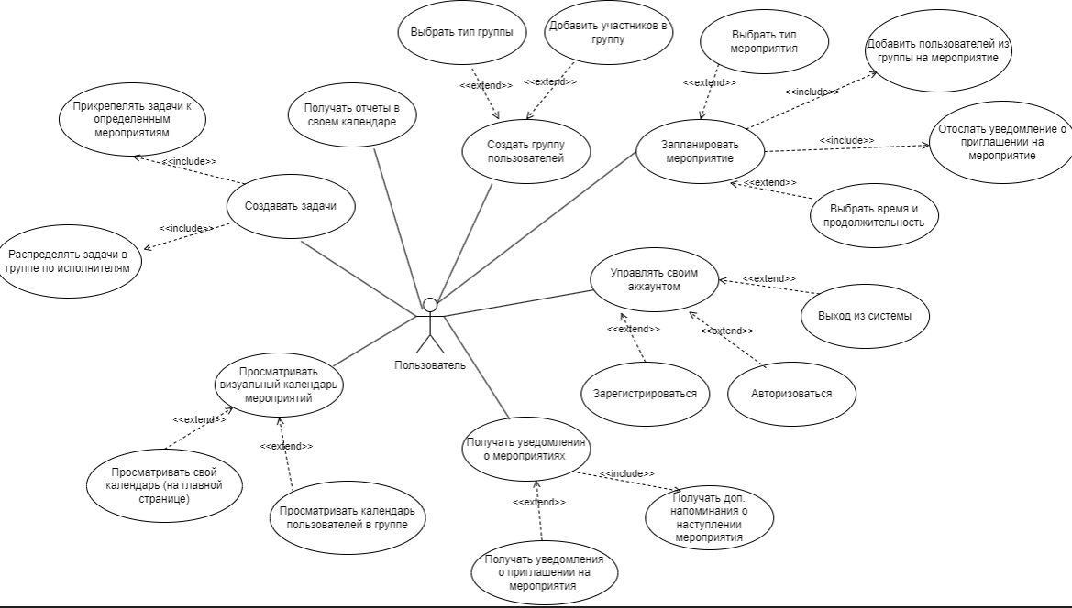

Рисунок 2.1. Диаграмма прецедентов

4.2 Диаграмма классов (Classes)

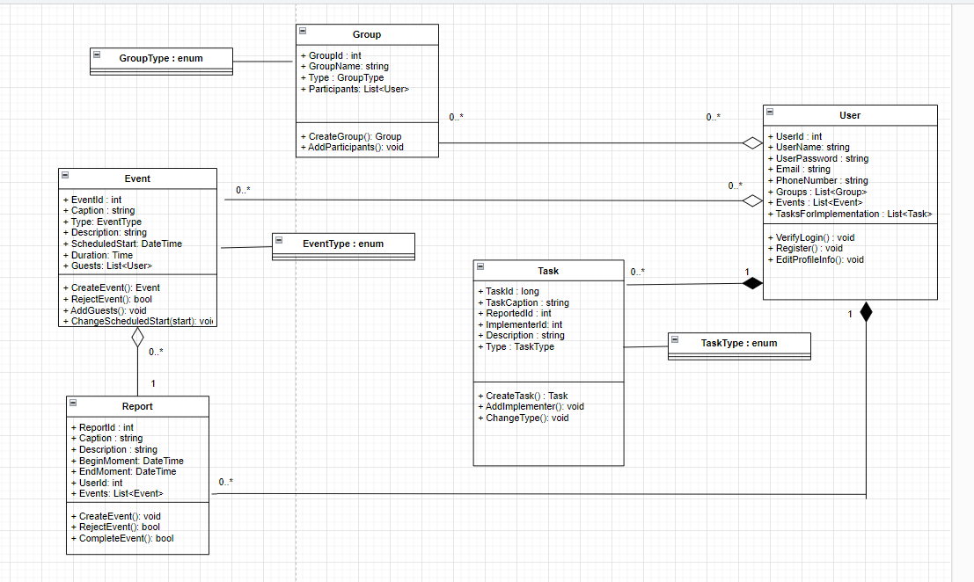

Рисунок 2.2. Диаграмма классов

4.3 Диаграмма схемы алгоритма (Algorithm Scheme)

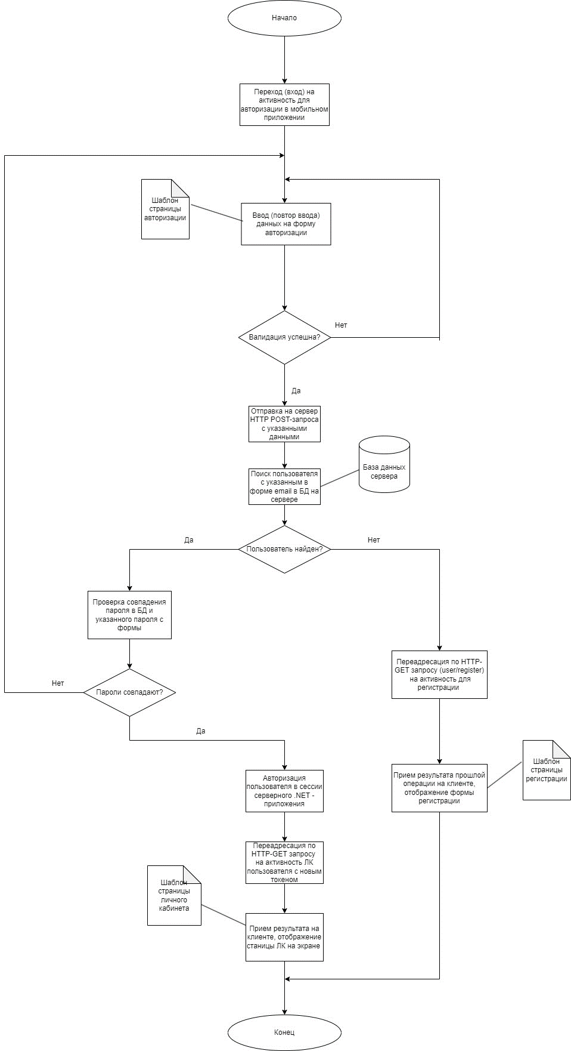

Рисунок 2.3. Диаграмма схемы алгоритма авторизации пользователя в системе

4.4 Диаграмма развертывания (Deployment)

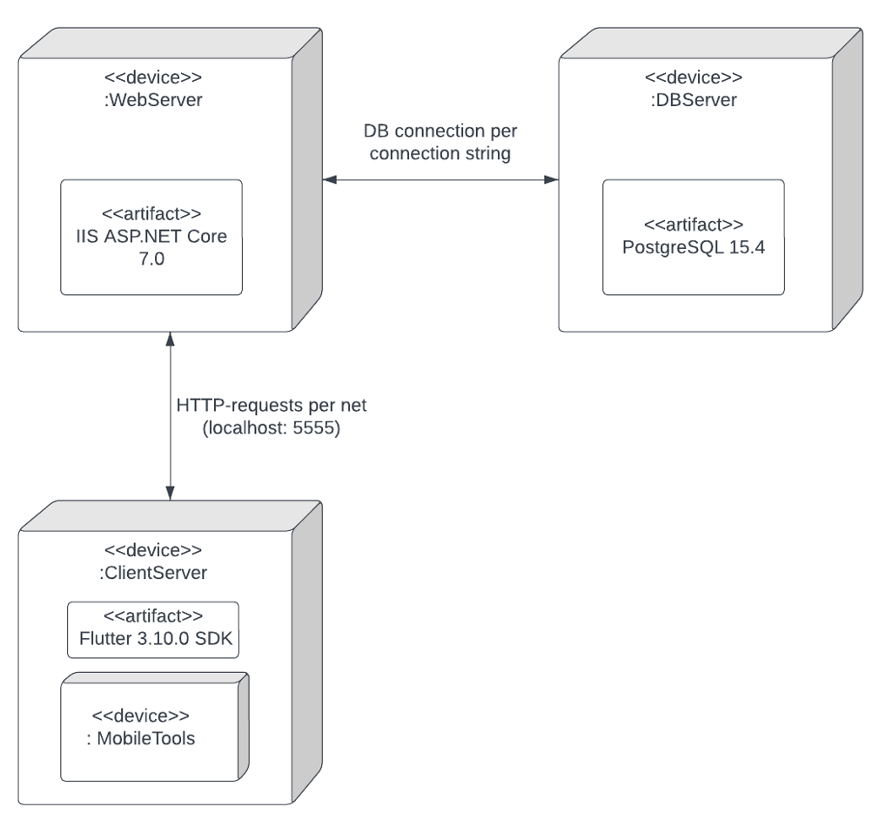

Рисунок 2.4. Диаграмма развертывания системы

5. Процесс управления изменениями

Для управление изменениями по разработке серверной и клиентской части будет использоваться система управления версиями .GIT:

Разработка сервиса приложения (ASP.Net Core Framework)
Репозиторий Github: https://github.com/Tigeroff2002/ToDoCalendarServer

Разработка клиентской части приложения (Flutter Framework)

Репозиторий Github: https://github.com/Tigeroff2002/ToDoCalendar

